# КИЇВСЬКИЙ НАЦІОНАЛЬНИЙ УНІВЕРСИТЕТ імені ТАРАСА ШЕВЧЕНКА

Факультет інформаційних технологій

**Кафедра прикладних інформаційних систем**



Звіт

до виконання лабораторної роботи № 2

з дисципліни «Архітектура мобільних операційних систем і пристроїв»

на тему:

«Створення базової програми в Android Studio для ОС Android.»

(*тема роботи*)

# Виконано:

студ. групи ПП-32, підгрупа 1

Дикий Максим

(*прізвище, ім’я*)

# Перевірено:

# К.Т.Н

# **Доц.** Краснощок В.М.

# Київ – 2022

**Мета роботи:**  Отримати досвід  програмних додатків для мобільних пристроїв, що працюють на базі ОС Android.

**Завдання для виконання**

Створити програму в Android Studio для ОС Android, що буде містити у центрі екрану (для парних варіантів) з верху по центру (для не парних варіантів) кнопку з написом групи. Після натискання на, яку буде відображатися Ф.І.О. студента(ки), що виконував роботу.

Для початку роботи використаємо в

Будоване у андроид студио меню для створення проекту та створимо проект за методичними вказівками

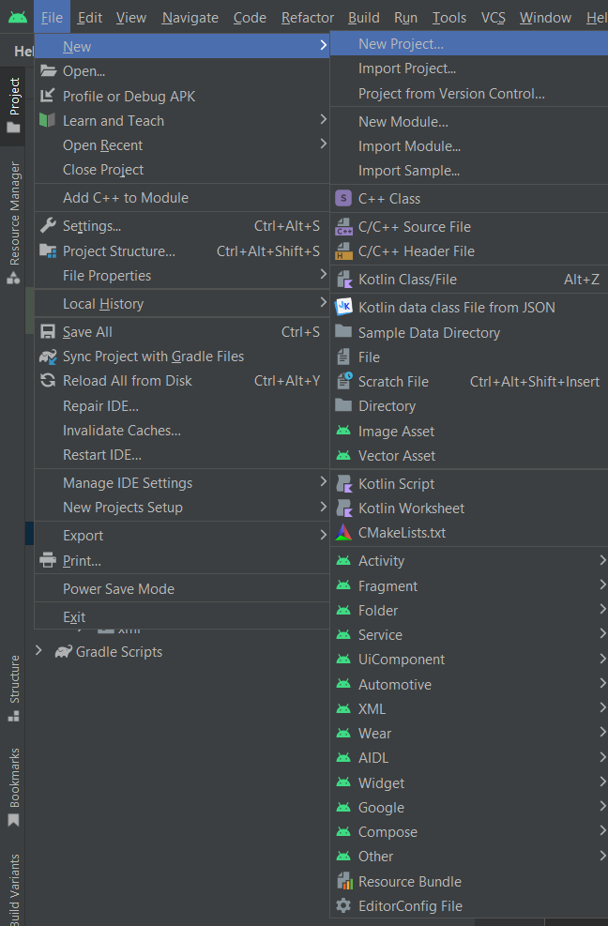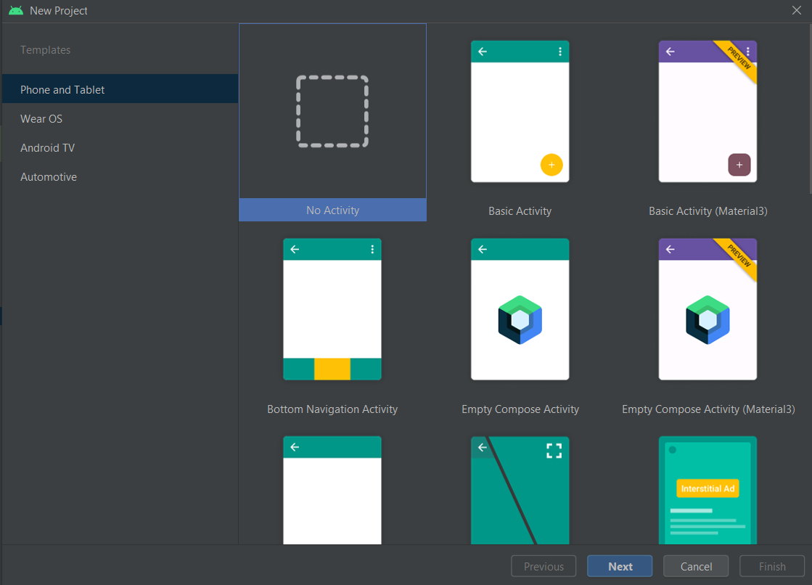

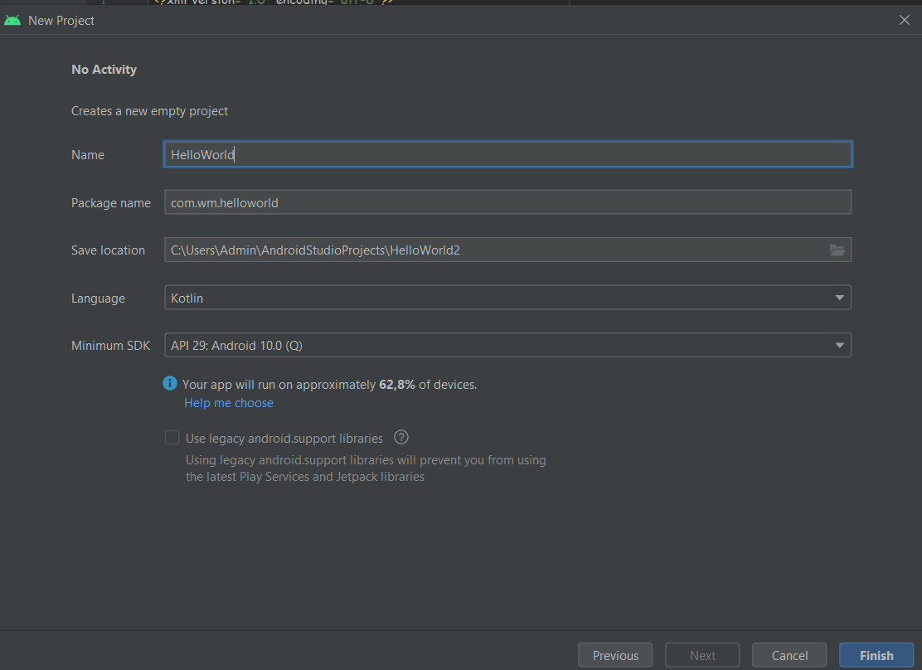

Далі створимо розмітку для базового екрану який буде містити один textView та один Button

Лістинг розмітки:

<?xml version="1.0" encoding="utf-8"?>  
<androidx.constraintlayout.widget.ConstraintLayout  
  
 xmlns:android="http://schemas.android.com/apk/res/android"  
 xmlns:app="http://schemas.android.com/apk/res-auto"  
 xmlns:tools="http://schemas.android.com/tools"  
 android:layout_width="match_parent"  
 android:layout_height="match_parent"  
 tools:context=".MainActivity">  
  
  
 <TextView  
 android:id="@+id/textView"  
 android:layout_width="wrap_content"  
 android:layout_height="wrap_content"  
 android:layout_marginTop="32dp"  
 android:text="@string/textview"  
 android:textSize="24sp"  
 app:barrierMargin="25.dp"  
 app:layout_constraintEnd_toEndOf="parent"  
 app:layout_constraintHorizontal_bias="0.476"  
 app:layout_constraintStart_toStartOf="parent"  
 app:layout_constraintTop_toTopOf="parent" /> <?xml version="1.0" encoding="utf-8"?>  
<androidx.constraintlayout.widget.ConstraintLayout  
  
 xmlns:android="http://schemas.android.com/apk/res/android"  
 xmlns:app="http://schemas.android.com/apk/res-auto"  
 xmlns:tools="http://schemas.android.com/tools"  
 android:layout_width="match_parent"  
 android:layout_height="match_parent"  
 tools:context=".MainActivity">  
  
  
 <TextView  
 android:id="@+id/textView"  
 android:layout_width="wrap_content"  
 android:layout_height="wrap_content"  
 android:layout_marginTop="32dp"  
 android:text="@string/textview"  
 android:textSize="24sp"  
 app:barrierMargin="25.dp"  
 app:layout_constraintEnd_toEndOf="parent"  
 app:layout_constraintHorizontal_bias="0.476"  
 app:layout_constraintStart_toStartOf="parent"  
 app:layout_constraintTop_toTopOf="parent" />  
  
 <Button  
 android:id="@+id/button"  
 android:layout_width="wrap_content"  
 android:layout_height="wrap_content"  
 android:layout_marginTop="126dp"  
 android:text="@string/button"  
 app:layout_constraintEnd_toEndOf="parent"  
 app:layout_constraintStart_toStartOf="parent"  
 app:layout_constraintTop_toBottomOf="@+id/textView" />  
 </androidx.constraintlayout.widget.ConstraintLayout>

<Button  
 android:id="@+id/button"  
 android:layout_width="wrap_content"  
 android:layout_height="wrap_content"  
 android:layout_marginTop="126dp"  
 android:text="@string/button"  
 app:layout_constraintEnd_toEndOf="parent"  
 app:layout_constraintStart_toStartOf="parent"  
 app:layout_constraintTop_toBottomOf="@+id/textView" />  
 </androidx.constraintlayout.widget.ConstraintLayout>

Також виносимо зміни у базовий класc activity MainActivity.kt Для того щоб під час натискання на кнопку TextView змінював свій текст.

Лістинг MainActivity.kt

package com.wm.helloworld  
  
class MainActivity : AppCompatActivity() {  
 private lateinit var binding: ActivityMainBinding  
  
 override fun onCreate(savedInstanceState: Bundle?) {  
 super.onCreate(savedInstanceState)  
 binding = ActivityMainBinding.inflate(*layoutInflater*)  
 setContentView(binding.*root*)  
  
 binding.button.setOnClickListener **{** binding.textView.*text*= R.string.*textviewDM*.toString()  
 **}**

Запустимо емулятор та переконаємося що все працює.

**Контрольні запитання**

1. Які мови програмування підтримуються для розробки додатків під ОС Android?

Основною мовою для написання застосунків під Android є Kotlin.

1. Яка з IDE для розробки додатків Android найпопулярніша?

Android Studio

1. Чи достатньо проведення тестування програми на емуляторі?

Взагалі потрібно проводити повне тестування але для такого застосунку

4. Для яких платформ можуть бути написані додатки Android?

5. Опишіть процес встановлення додатку на пристрій із ОС Android.